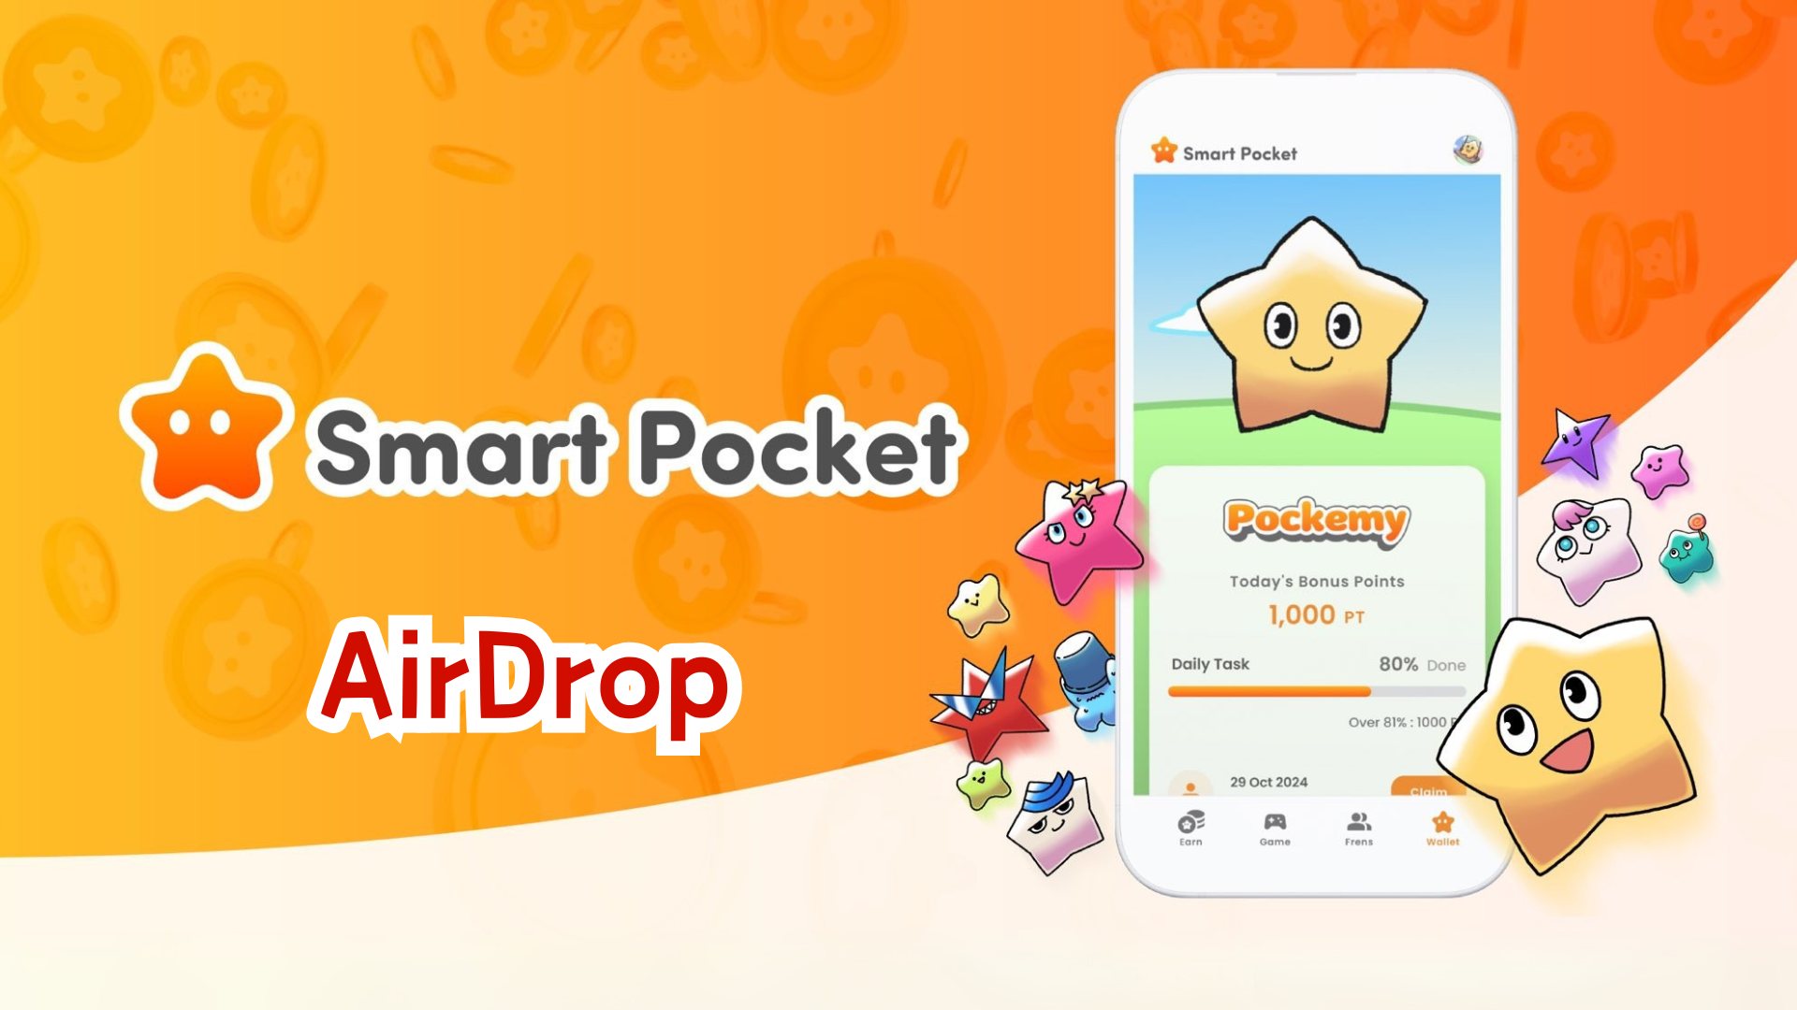

**Comprehensive Guide to the New AirDrop Feature**

**안녕하세요!  
  
지난번에는 Wallet 기능을 소개했으며, 이번에는 많은 기대를 받은 새로운 “AirDrop” 탭에 대해 자세히 설명드리겠습니다!**

# Smart Pocket Mini App의 새로운 기능

AirDrop 기능은 Smart Pocket Mini App에 새롭게 추가된 매우 기대되는 기능입니다. 이 기능은 신규 사용자뿐만 아니라 기존 사용자에게도 제공됩니다!

MetaMask와의 동기화가 완료되면 과거의 포인트가 즉시 반영됩니다.  
  
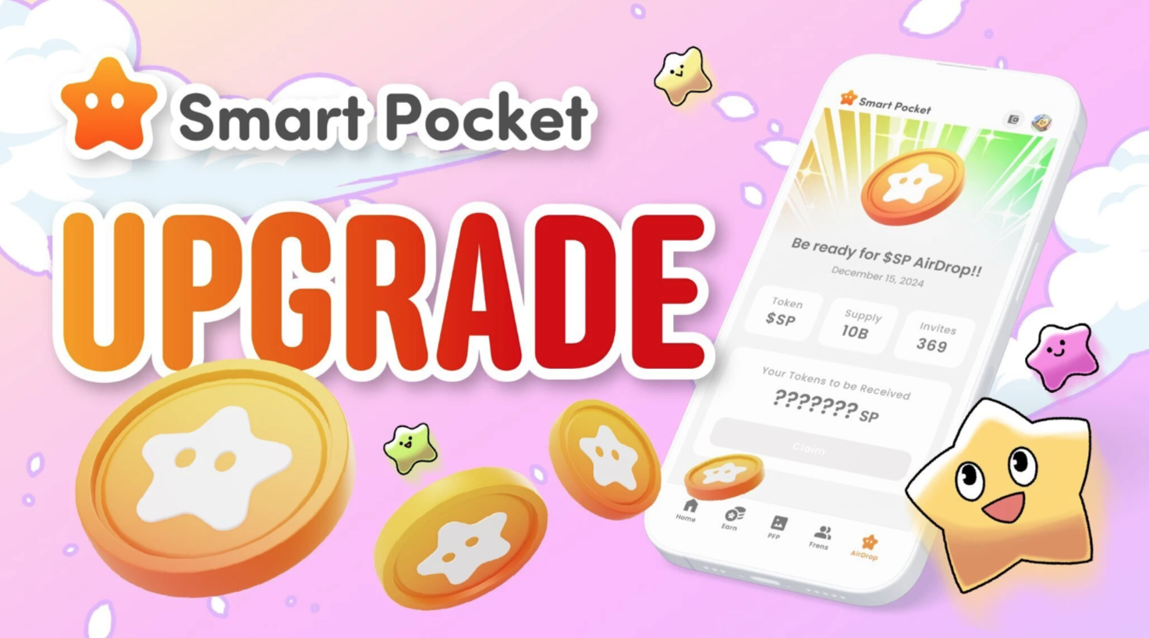

# $SP 토큰에 대하여

$SP는 Smart Pocket 생태계에서 새롭게 도입된 토큰입니다.

## 주요 특징

- 총 공급량: 1,000억 토큰  
- 토큰 분배: 분배 방법의 세부 사항은 추후 발표될 예정입니다. 분배는 포인트 누적, 초대 횟수, $SP BOX NFT와 같은 특별한 NFT 소유 여부와 같은 요인에 따라 달라질 수 있습니다.  
- 미래 전망: SP 스테이킹을 통해 신규 프로젝트의 에어드랍 획득 기회, 향후 프로젝트에서 토큰을 획득할 권리, 생태계 내 다양한 활용 가능성.  
  
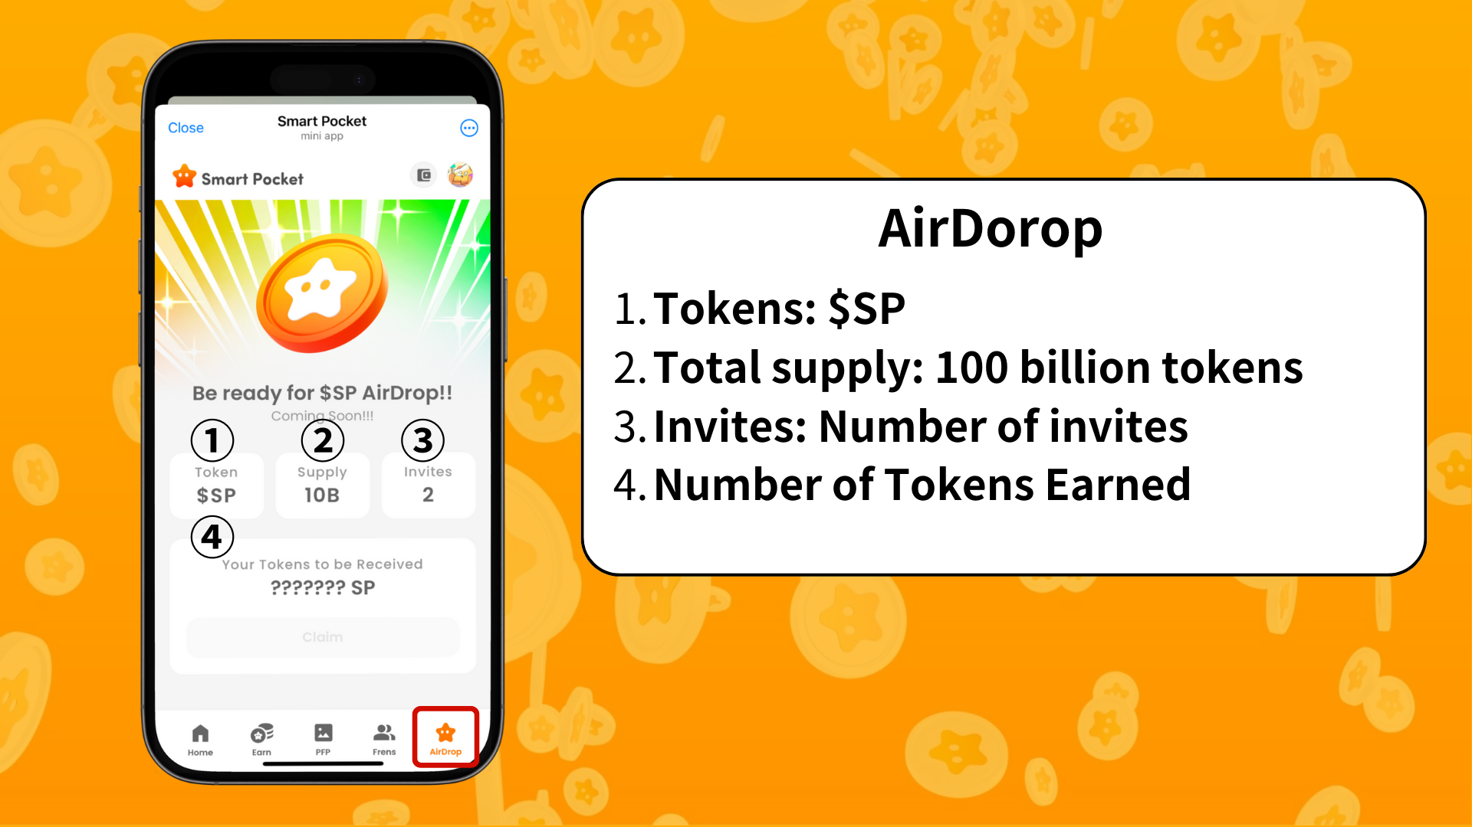

# AirDrop 획득 조건

현재 AirDrop을 획득하기 위한 주요 조건은 초대 횟수입니다.  
  
- 더 많은 친구를 초대하여 기여도를 높이세요.  
- 커뮤니티 성장에 기여하세요.  
  
초대 기능에 대한 자세한 내용은 이 기사를 참조하세요.

# 요약

AirDrop 기능이 추가되면서 Smart Pocket Mini App은 더욱 매력적인 플랫폼으로 발전했습니다. 일일 작업과 친구 초대를 통해 $SP 토큰을 얻을 수 있는 가능성이 확대되었습니다.  
  
또한, 다음 업데이트에서 제공될 PFP 기능도 놓치지 마세요. Smart Pocket Mini App의 계속 진화하는 세계를 함께 즐겨봅시다!

# 최신 정보 유지하기

📢 최신 정보를 얻으려면 다음 링크를 방문하세요:  
- Smart Pocket 공식 웹사이트: https://smapocke.com/  
- Smart Pocket 공식 디스코드: https://discord.com/invite/smartpocket  
- Smart Pocket 공식 X 계정: https://x.com/smapocke  
- Pokémys 공식 X 계정: https://x.com/pockemys